Для практического участия в мероприятии Интенсива необходимо заранее скачать следующее программное обеспечение и файлы:

1. Виртуальную машину от Oracle Vbox - <https://www.virtualbox.org/wiki/Downloads>

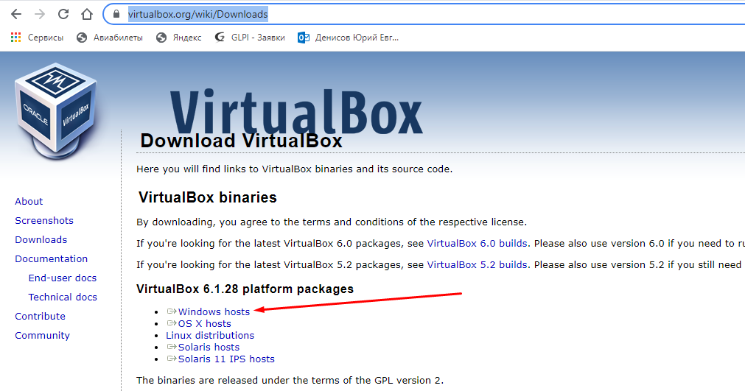

2. Расширение для виртуальной машины

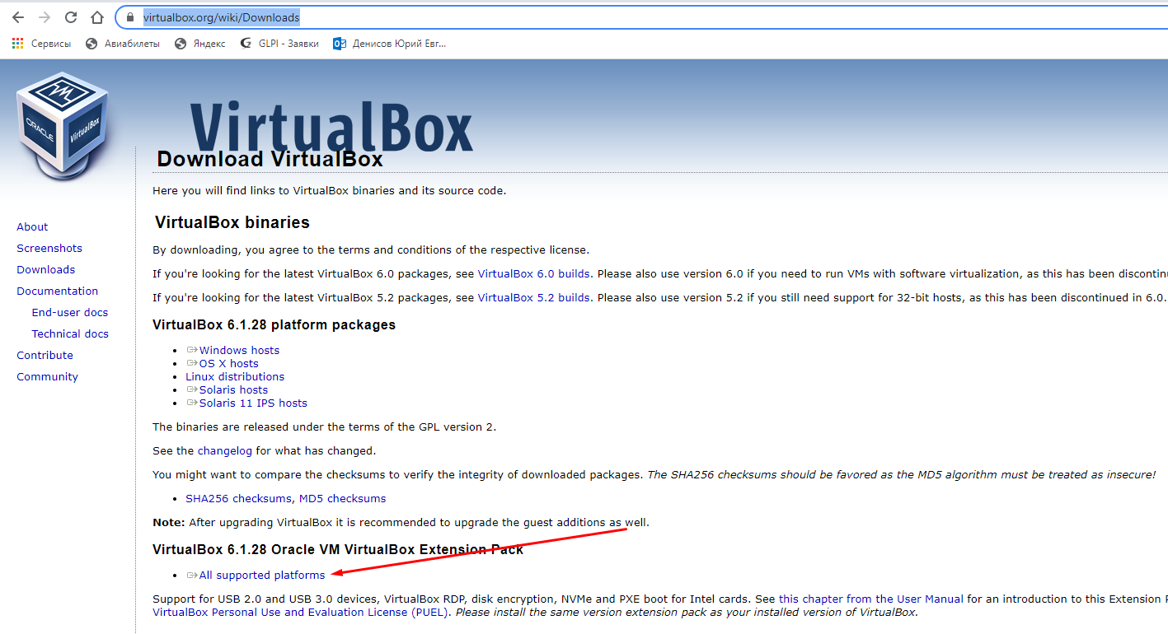

3. Дистрибутив операционной системы Astra Linux Орел -   <https://astralinux.ru/products/>

